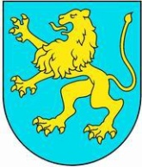
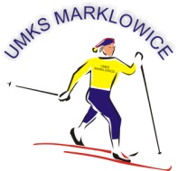
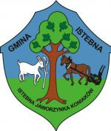
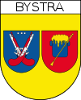
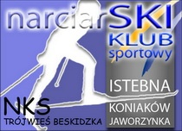
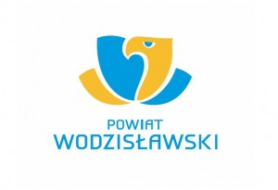
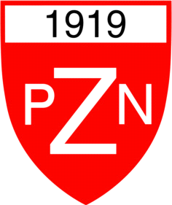


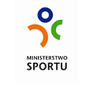




ZAWODY SPORTOWE W BIEGACH NA NARTOROLKACH
SILESIA ROLLSKI TOUR
pod honorowym patronatem
BOGDANA MARCINKIEWICZA – Posła do Parlamentu Europejskiego

REGULAMIN
- Organizatorem zawodów jest:
- Śląsko Beskidzki Związek Narciarski-NKS Trójwieś Beskidzka
- Śląsko Beskidzki Związek Narciarski – LKS Klimczok Bystra
- Śląsko Beskidzki Związek Narciarski – UMKS Marklowice
- Celem imprezy jest:
- Popularyzacja biegania na nartorolkach
- Integracja środowiska narciarskiego
- Wyłonienie najlepszego zawodnika/czkę w zawodach w kategorii open
- Promocja atrakcyjnych terenów do uprawiania biegów na nartorolkach
- Propagowanie aktywnego i zdrowego stylu życia
- Propozycja przyjemnego sposobu spędzania czasu wolnego
- Promocja terenów Śląska jako obszary do uprawiania rekreacji
- Impreza obejmuje cykl trzech zawodów Istebna, Bystra, Marklowice
- Czas i miejsce zawodów
- 14.09.2013 Istebna
- 15.09.2013 Bystra
- 22.09.2013 Marklowice
- Obowiązki organizatora:
- Wyznacza i zabezpiecza trasę zawodów
- Udostępnia zawodnikom trasę do wcześniejszego treningu 30 minut przed zawodami
- Zapewnia właściwą opiekę lekarską
- Zapewnia nartorolki do stylu łyżwowego, koła o wymiarach średnica 100mm z wiązaniami Rotefela, Salomona pilot, profil. Wszyscy zawodnicy 15 min przed startem dokonują losowania nartorolek
- Warunki uczestnictwa
- Kategoria open : senior, junior A, junior B
- Kategoria open: seniorka, juniorka A, juniorka B
- Uczestnicy zawodów
- W zawodach mogą brać udział zarówno zawodnicy z krajów Unii Europejskiej, jak i pozostałych państw świata
- Każdy uczestnik zawodów zgłasza swój udział do zawodów indywidualnie lub przez klub co najmniej dwa dni przed terminem imprezy do poszczególnych biur zawodów
- Każdy uczestnik musi posiadać legitymację szkolną lub dowód osobisty lub paszport oraz aktualne badania lekarskie
- Uczestnik zawodów zobowiązany jest posiadać kask ochronny, buty do startu na nartorolkach, kije biegowe
- Za ubezpieczenie zawodników odpowiada zgłaszający klub, organizacja lub osobiście zgłoszony uczestnik
- Przebieg zawodów
- Istebna…5km kobiety,10km mężczyźni
- Bystra…2.800m kobiety i mężczyźni
- Marklowice…8 km kobiet ,12km mężczyzn
- Punktacja ogólna
- Na każdych zawodach dokonuje się pomiar elektroniczny czasy i sumuje się zdobyte czasy zawodników w poszczególnych kategoriach
- Prowadzi się klasyfikację open sumując czasy z wszystkich trzech edycji najlepszych zawodników w kategorii open ( senior/seniorka, junior/juniorka A, junior/juniorka B)
- W kategorii open liczą się starty tylko trzech grup wymienionych wyżej
- Zawodnik musi startować we wszystkich trzech edycjach żeby być sklasyfikowany w tych zawodach
- Zawodnik/ zawodniczka, która uzyska sumę najlepszych czasów we wszystkich edycjach zajmuje kolejno miejsce I, II, III, IV, V, VI i tak dalej
- Nagrody
- Po każdym etapie zawodów przyznawane będą nagrody dla najlepszych zawodników etapu.
- W klasyfikacji ogólnej zawodów zostaną przyznane dyplomy oraz atrakcyjne nagrody dla pierwszych sześciu zawodników w kategorii kobiet i mężczyzn
- Postanowienia końcowe
- Organizator nie ponosi odpowiedzialności za szkody wynikłe w stosunku do uczestników zawodów oraz osób trzecich
- Uczestnik imprezy zobowiązany jest do przestrzegania regulaminu zawodów
- Nieprzestrzeganie regulaminu oraz niedostosowanie się do uwag i poleceń organizatora zawodów powoduje dyskwalifikacje zawodnika
Wszystkie kwestie sporne dotyczące rozgrywania zawodów oraz rywalizacji rozstrzyga organizator i komisja w składzie
- Aleksandra Pustołka UMKS Marklowice, Mirosław Gazurek NKS Trójwieś Beskidzka, Zbigniew Banet LKS Klimczok Bystra

